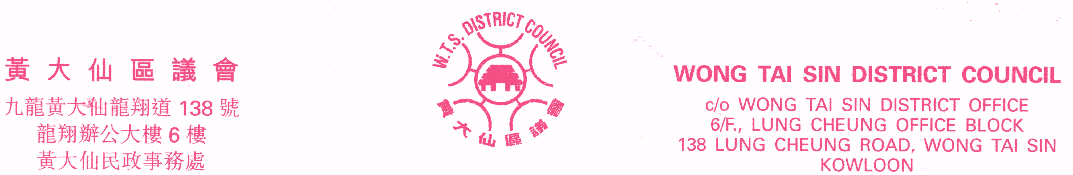
傳真：2352 1841 Fax: 2352 1841
電郵：wtsdcadm@wtsdc.had.gov.hk E-mail: wtsdcadm@wtsdc.had.gov.hk

黃大仙區議會轄下房屋事務委員會
第六次會議議程（修訂本）

日期︰ 二零零四年十月十二日（星期二）
時間︰ 下午二時三十分
地點︰ 九龍黃大仙龍翔道138號
龍翔辦公大樓6樓625室

議 程

I. 通過黃大仙區議會轄下房屋事務委員會二零零四年七月二十七日第五次會議記錄

II. 黃大仙區議會轄下房屋事務委員會二零零四年七月二十七日第五次會議續議事項進展報告
（黃大仙區議會房屋事務委員會文件第31/2004號）

III. 討論／資料文件

1. 私人住宅大廈管理調查
（黃大仙區議會房屋事務委員會文件第32/2004號）

2. 黃大仙上第三期重建的行人連接系統
（黃大仙區議會房屋事務委員會文件第35/2004號，席上提交）

3. 房屋署黃大仙區2004/2005年度工作計劃～部門跟進及回應
（黃大仙區議會房屋事務委員會文件第33/2004號）

4. 黃大仙區議會轄下房屋事務委員會已定用途款項及支出報告（截至二零零四年十月五日止）
（黃大仙區議會房屋事務委員會文件第34/2004號）

IV. 其他事項

黃大仙區議會秘書處 檔案編號︰WTSDC 13/15/5/5 Pt.4
二零零四年十月

